**THÔNG BÁO THỰC HIỆN KHUYẾN MẠI**

*Kính gửi***:  Sở Công Thương Tỉnh/ Thành phố: Hồ Chí Minh**

            Tên thương nhân: **CÔNG TY CỔ PHẦN CON CƯNG**

Địa chỉ: 66 Nguyễn Du, Phường Bến Nghé, Quận 1, TP. Hồ Chí Minh

Điện thoại: 028 7300 6609

Mã số thuế: 0313450007

Công ty Cổ phần Con Cưng thông báo Chương trình khuyến mại như sau:

1. Tên chương trình khuyến mại: **Tặng mã phiếu quà tặng nhận khăn ướt Animo khi tham gia đăng ký tham gia sớm tại fanpage Facebook Concung.com khai trương**
2. Địa bàn (phạm vi) khuyến mại:

* **Siêu thị Con Cưng 50-52-54-56 Đường Số 3** - địa chỉ: 50-52-54-56 Đường số 3, Khu dân cư Vĩnh Lộc, Phường Bình Hưng Hòa B, Quận Bình Tân, Thành phố Hồ Chí Minh

1. Hình thức khuyến mại: Tặng hàng hóa không thu tiền
2. Thời gian khuyến mại: 28/12/2024 - 03/01/2025
3. Hàng hóa dịch vụ khuyến mại: Hàng hóa tại hệ thống cửa hàng Con Cưng (trừ các hàng hóa bị cấm khuyến mại theo quy định của pháp luật)
4. Hàng hóa, dịch vụ dùng để khuyến mại:

|  |  |  |  |  |
| --- | --- | --- | --- | --- |
| **STT** | **Sản phẩm dùng để khuyến mại** | **Số lượng** | **Đơn giá** | **Thành tiền** |
| 1 | Mã phiếu quà tặng nhận khăn ướt Animo | 200 | 35.000 | 7,000,000 |
| **Tổng cộng** | | **200** |  | **7,000,000** |

1. **Khách hàng của Chương trình khuyến mại (đối tượng được hưởng khuyến mại):** Khách hàng khi tham gia đăng ký tham gia sớm lịch khai trương trên fanpage Facebook Concung.com thông báo khai trương của Con Cưng:
2. Cơ cấu giải thưởng (nội dung giải thưởng, giá trị giải thưởng, số lượng giải thưởng): Theo nội dung chi tiết của chương trình khuyến mại (mục 10)
3. Tổng giá trị hàng hóa, dịch vụ dùng để khuyến mại: **7,000,000đ** (Bảy triệu đồng)
4. **Nội dung chi tiết của Chương trình khuyến mại:**

**10.1. Điều kiện, cách thức, thủ tục cụ thể khách hàng phải thực hiện để được tham gia chương trình khuyến mại:**

Trong thời gian khuyến mại từ 28/12/2024 - 03/01/2025, tất cả khách hàng tham gia đăng ký sớm lịch khai trương trên fanpage Facebook Concung.com thông báo khai trương của Con Cưng sẽ được tham gia chương trình **Tặng mã phiếu quà tặng nhận khăn ướt Animo khi tham gia đăng ký sớm tại fanpage Facebook Concung.com Khai trương** theo cách thức tại Điều 10.2, sẽ nhận một Mã phiếu quà tặng dùng để quy đổi thành một Khăn ướt Animo, áp dụng tại Siêu Thị áp dụng khuyến mãi.

**10.2. Cách thức tham gia**

**- Bước 1:** Tất cả khách hàng bấm vào Link “Đăng ký” của thông báo khai trương của Con Cưng trên fanpage Facebook Concung.com từ ngày 28/12/2024 - 03/01/2025 như hình:

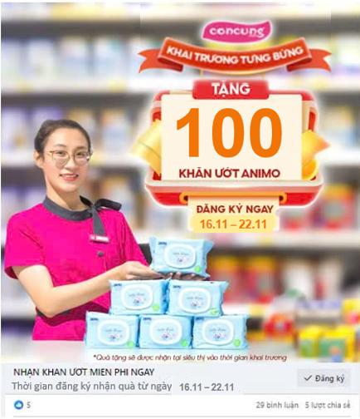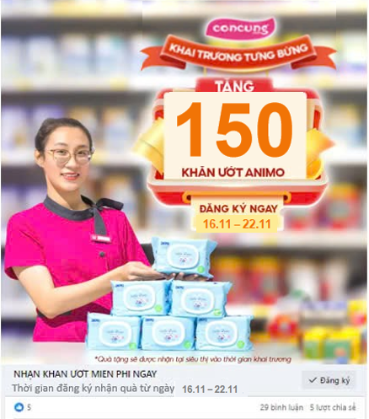

**- Bước 2:** Sau khi khách đã bấm vào “Đăng Ký” sẽ hiện ra bảng điền thông tin tên và số điện thoại, khách hàng nhập tên và số điện thoại như hình

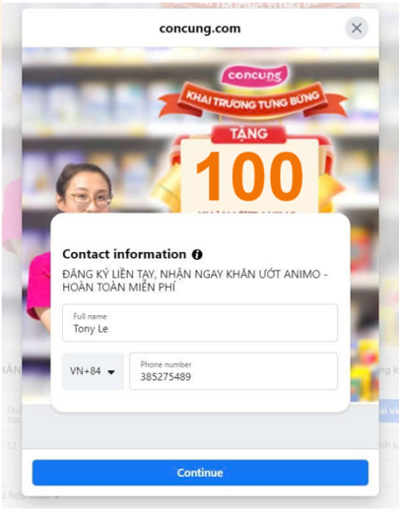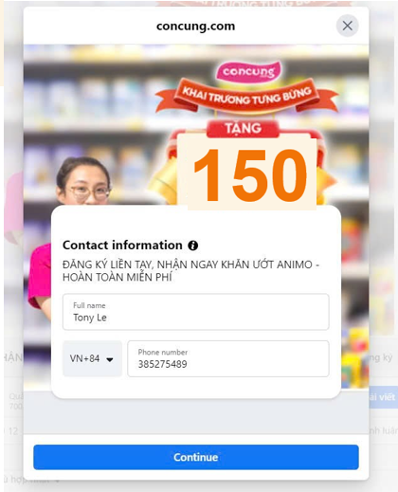

**- Bước 3:** Sau khi khách hàng đã nhập Tên và số điện thoại sẽ nhận được thông báo xác nhận đăng ký thành công

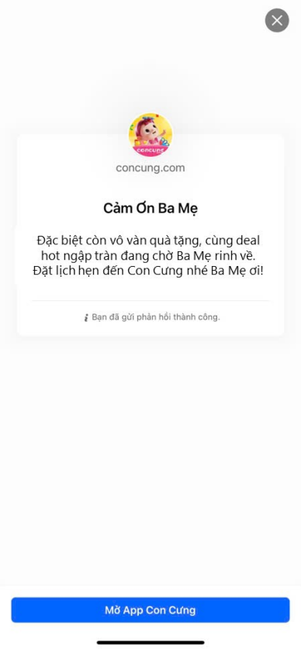

**- Bước 4:** Concung.com sẽ gửi tin nhắn SMS xác nhận, bao gồm: mã Phiếu quà tặng, Thời gian, Địa điểm cửa hàng áp dụng đổi quà qua số điện thoại khách hàng đã đăng ký nhận quà sớm tại fanpage Facebook Concung.com. Mẫu tin nhắn xác nhận như hình:

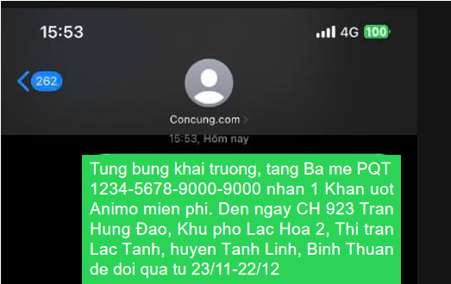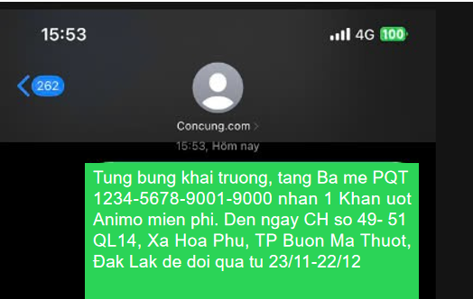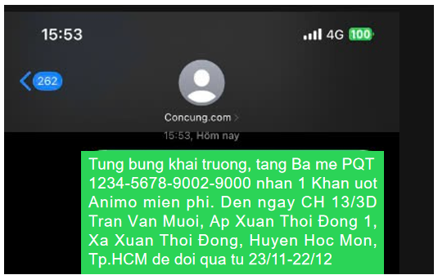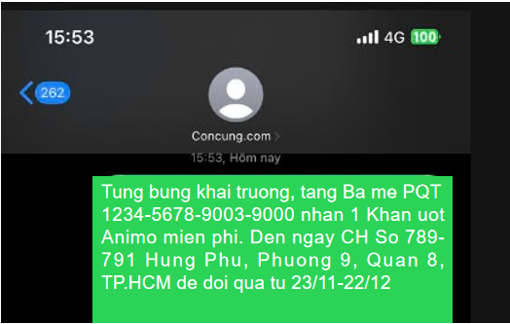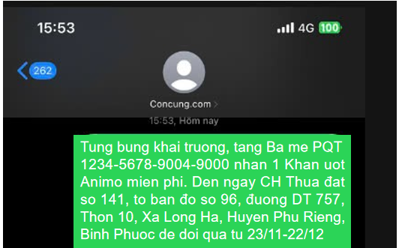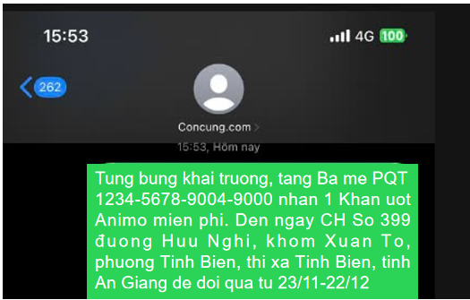

**- Bước 5:** Khách hàng đến Siêu thị áp dụng khuyến mãi từ ngày khai trương: 04/01/2025 và đưa mã phiếu quà tặng cho Nhân Viên Con Cưng.

**- Bước 6:** Nhân viên Con Cưng kiểm tra thông tin mã phiếu quà tặng của khách hàng với hệ thống. Khách hàng cung cấp số điện thoại cho nhân viên Con Cưng và hệ thống sẽ xuất quà tặng là một gói Khăn Ướt Animo cho khách hàng.

- Tiêu chí trao quà cụ thể như sau: Mỗi số điện thoại đăng ký chỉ áp dụng cho 01 mã quà tặng, tương ứng với 01 khách hàng sẽ nhận được 01 lần trong suốt thời gian chạy chương trình khuyến mãi.

- Hạn sử dụng của mã phiếu quà tặng là đến 23:59 ngày 02/02/2025.

1. Tên của các thương nhân cùng thực hiện, nội dung tham gia cụ thể và trách nhiệm cụ thể của từng thương nhân tham gia thực hiện trong Chương trình (Trường hợp nhiều thương nhân cùng phối hợp thực hiện Chương trình khuyến mại hoặc thương nhân kinh doanh dịch vụ khuyến mại thực hiện khuyến mại cho hàng hóa, dịch vụ của thương nhân khác theo thỏa thuận (văn bản thỏa thuận/hợp đồng gửi kèm): Không có

Công ty Cổ phần Con Cưng cam kết thực hiện đúng và hoàn toàn chịu trách nhiệm về Chương trình khuyến mại trên theo quy định của pháp luật hiện hành.